Формирование основ речи

Формирование основ речи - это самые первые шаги в совершении произвольных действий на основе подражания, восприятия простых речевых инструкций. Это действия по соотнесению, построению рядов.
Необходимыми условиями развития активной (самостоятельной) речи ребёнка является достаточный для осуществления свободных движений губ и языка уровень развития артикуляционной моторики.
Совершенствование мелкой, пальцевой моторики стимулирует развитие речевых зон коры головного мозга. Это возможно в период до четырёх лет. В дальнейшем взаимосвязь между зонами, регулирующими мелкую моторику и непосредственно речевыми зонами ослабевает. Для формирования структуры слов важно также развитие конструктивных способностей и пространственных представлений.
Прежде всего формируются ориентировки на собственном теле. Далее они обязательно отрабатываются на вертикальной плоскости, соотносимой с ростом ребёнка.
Слова "большой, "маленький" вводятся в пассивный, а затем в активный словарь одними из первых. Важно дать ребёнку возможность практически ощутить отличительные признаки на контрастных по величине, сначала объёмных предметах.
Для становления речи важны упражнения на соотнесение и построение ряда по возрастанию или убыванию признака, в частности, величины. С этой целью следует использовать пирамидки и матрёшки.
При усвоении эталонов формы ребёнок активно упражняется в выполнении действий по соотнесению. Сначала это должно быть соотнесение методом вложения в соответствующую прорезь (методом проб и ошибок, затем на зрительном соотнесении).
На этом же этапе отрабатываются способы соотнесения методом наложения крупных фигур, не отличающихся по признакам цвета и величины. Могут соотноситься по форме объёмные и плоскостные предметы. Затем ребёнок сравнивает и группирует фигуры, уже ориентируясь на их контур.
Важно побуждать ребёнка коротко, в доступной речевой форме отвечать на вопросы: «Одинаковые фигурки? Совпадают?» Выполнять задания ребёнок должен обязательно практическим способом, на наглядно-действенном уровне.
Предметно - манипулятивная деятельность является ведущей для детей раннего возраста, а, следовательно, и для детей четвёртого года жизни, имеющих задержку психо-речевого развития. Работа с графическими изображениями, работа в тетрадях – это уже более поздний этап. Требование подбора материала, отличающегося по одному усваиваемому признаку на начальных этапах работы соответствует принципам коррекционной педагогики. Оно должно учитываться и при ознакомлении с эталонами основных цветов. Дети группируют фигурки одинаковой формы и величины, отличающиеся по цвету. Цвета усваиваются последовательно, чаще начиная с красного. Каждый новый усваиваемый цвет дифференцируется с предыдущим, например, «красный и жёлтый», далее «зелёный, жёлтый», «зелёный, красный», «зелёный, красный, жёлтый.» и т.д. Дети с умственной отсталостью испытывают трудности при усвоении синего цвета, дифференциации синего и зелёного цветов. Дети совместно со взрослыми раскрашивают сначала предметы одного цвета, затем - одинаковые предметы, отличающиеся по цвету.
При формировании количественных представлений сначала также сравниваются контрастные множества и формируются понятия: «один» - «много». Затем сравниваются менее контрастные множества: «больше» - «меньше» и далее сравниваются множества, отличающиеся одним элементом. Важно упражнять детей в выстраивании рядов, выраженных множествами из конкретных предметов или фигурок. Ребёнок выкладывает ряд ведущей рукой слева направо. Множества сравниваются методом приложения (ребёнок кладёт одну фигурку точно под другой, не пропуская, не сокращая ряд). Рядоположение чрезвычайно важно для формирования длины слова, его слоговой структуры. Важно изменение единиц ряда, уравнивание рядов различными способами. Ребёнок понимает, что от количества единиц ряда зависит число. А для речи важно и то, что от количества единиц ряда зависит его длина. Моделирование рядов практическими методами будет опорой для слогового анализа и синтеза слов, удлинения линейной структуры предложений.
Развитие мелкой моторики в 3-4года стимулирует не только артикуляционные движения, но и созревание речевых зон коры головного мозга. На более поздних этапах эти связи ослабевают. Перед пальчиковой гимнастикой дети могут делать самомассаж кисти с помощью прокатывания шарика су-джок между ладонями. Массаж каждого пальчика посредством надевания пружинок из этого шарика осуществляется ребёнком совместно со взрослым. Развитие артикуляционной моторики на данном этапе – это легко выполнимые движения языка и губ, упражнения на переключения движений губ, простые дыхательные упражнения.
Часто ребёнок с задержкой речевого развития говорит на своём языке, не соотносит произносимые слова с их нормативным звучаниям, то есть слова не только сокращены, но даже по рисунку гласных звуков не похожи на нормативные. Созданию целостных образов слов способствует работа с разрезными картинками. В пособие раскрыта методика работы с ними сначала методом наложения на образец, затем самостоятельно, ориентируясь на образец.
Умение синтезировать образ из отдельных элементов вырабатывается в процессе выполнения заданий по конструированию из деталей конструктора, из палочек (совместно со взрослым, по показу, затем по образцу). Образцы даются сначала в натуральную величину, затем в уменьшенном виде.
Создание графических образов фигур способствует развитию умения выстраивать программу действий и создавать целостный образ. Сначала ребёнок воспроизводит фигуру по точечному контуру, затем по опорным точкам. В итоге нужно нарисовать квадрат или треугольник самостоятельною. При первичной речевой патологии ребёнок постепенно овладевает этими умениями. Для детей с умственной отсталостью самостоятельное воспроизведения контура квадрата и треугольника оказывается затруднительным.
Если мы вдумаемся в содержание понятий слово и звук, становится понятным то, что формирование рассмотренных нами основ речи является действительно необходимой базой, которая будет являться пусковым механизмом для формирования речи. И вооружить ребёнка этими умениями может воспитатель, который работает в группе как коррекционной, так и общеразвивающей направленности. Он также может предложить эти задания родителям для того, чтобы формируемые умения стали свободно выполняемыми навыками

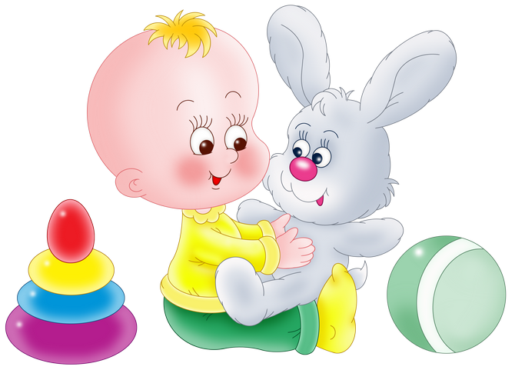

Подготовила Лапина В. В. воспитатель МДОУ «Детский сад «Рябинка»

